DECLARAÇÃO DE CONCORDÂNCIA

Declaramos que concordamos com a submissão e eventual publicação na Revista Verde de Agroecologia e Desenvolvimento Sustentavel (RVADS), do artigo intitulado: Néctar de buriti (Mauritia flexuosa): a bebida funcional do cerrado, dos autores abaixo relacionados, tendo como Autor Correspondente a Sra. Lismaíra Gonçalves Caixeta Garcia, que ficará responsável por sua tramitação e correção.
Declaramos, ainda, que o referido artigo se insere na área de conhecimento: Ciência e Tecnologia de Alimentos, tratando-se de um trabalho original, em que seu conteúdo não foi ou não está sendo considerado para publicação em outra Revista, quer seja no formato impresso e/ou eletrônico.

Goiânia, 13 de julho de 2014.
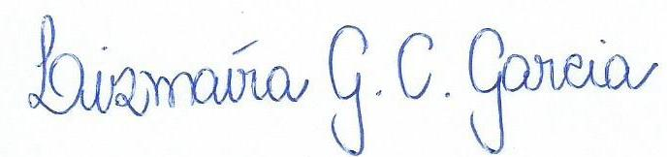

_________________________________
MSc. Lismaíra Gonçalves Caixeta Garcia

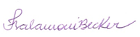
__________________________________
MSc. Fernanda Salamoni Becker

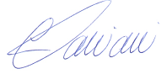

____________________________________
Dr. Clarissa Damiani

